CESDE
Desarrollo de Software

DOCUMENTO DE EVIDENCIAS
Sistema Bancario "Mi Plata"
Proyecto de Aula – Programación Orientada a Objetos en JavaScript

Docente:
Jorge Albeiro Muriel Vélez

Estudiante / Equipo:
SERGIO ALEJANDRO DUQUE GOMEZ

Fecha de entrega: Octubre 2025
Herramienta: JavaScript (Frontend) – POO

1. Introducción y Objetivo
El presente documento reúne las evidencias de funcionamiento del Sistema Bancario "Mi Plata", desarrollado como Proyecto de Aula para la asignatura de Desarrollo de Software en CESDE. La aplicación web simula las operaciones de una sucursal bancaria digital aplicando los cuatro pilares de la Programación Orientada a Objetos (Abstracción, Encapsulamiento, Herencia y Polimorfismo) en JavaScript puro.
Este documento de evidencias permite al docente verificar el cumplimiento de cada ítem de la lista de chequeo mediante capturas de pantalla y descripción de cada módulo.

2. Estructura del Proyecto
El código fuente se organiza de la siguiente manera:
mi-plata/ ├── index.html → Página principal (todas las vistas) ├── css/styles.css → Estilos responsivos e identidad visual ├── js/clases.js → Clases del dominio (POO) ├── js/app.js → Lógica de interfaz y controladores └── README.md → Documentación técnica

3. Implementación de POO

3.1 Clases definidas
Se implementaron las siguientes clases en el archivo clases.js:
Clase | Descripción
Movimiento | Representa cada transacción (fecha, tipo, valor, descripción)
Cuenta | Clase base abstracta con saldo, consignar, retirar y transferir
CuentaAhorros | Extiende Cuenta. Aplica interés del 1.5% al retirar
CuentaCorriente | Extiende Cuenta. Permite sobregiro del 20%
TarjetaCredito | Extiende Cuenta. Compras a cuotas con tasas diferenciadas
Cliente | Datos personales, autenticación y lista de productos
Banco | Gestor del sistema: registro, login, persistencia y CRUD

3.2 Herencia
Jerarquía implementada:
Cuenta (clase base) ├── CuentaAhorros ├── CuentaCorriente └── TarjetaCredito

3.3 Polimorfismo
El método calcularRetiro(monto) se redefine en cada subclase:
- CuentaAhorros: Calcula y aplica el 1.5% de interés sobre el saldo antes de descontar el retiro.
- CuentaCorriente: Permite retirar hasta saldo + 20% (sobregiro).
- TarjetaCredito: Valida contra el cupo disponible.

3.4 Encapsulamiento
Se utilizan campos privados con la sintaxis # de JavaScript moderno (#saldo, #password, #intentosFallidos, #bloqueado, #cupo, #deuda). El acceso se realiza únicamente a través de getters y métodos controlados.

4. Módulo de Registro y Autenticación

4.1 Formulario de Registro
Captura los siguientes datos: Número de identificación, Nombre completo, Número de celular, Nombre de usuario (único), Contraseña con confirmación y Tipo de producto inicial.
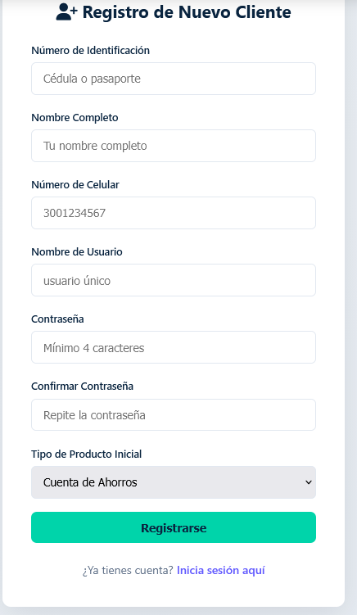

4.2 Formulario de Inicio de Sesión
Valida usuario y contraseña. Muestra contador de intentos fallidos. Al tercer intento la cuenta se bloquea y se muestra mensaje informativo.
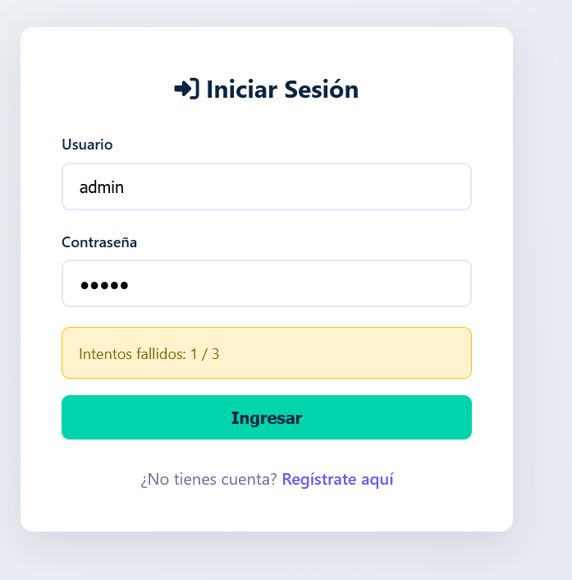

4.3 CRUD de Usuarios (Administración)
Interfaz exclusiva para el administrador que permite agregar, editar, eliminar y desbloquear usuarios. Usuario admin por defecto: admin / admin123
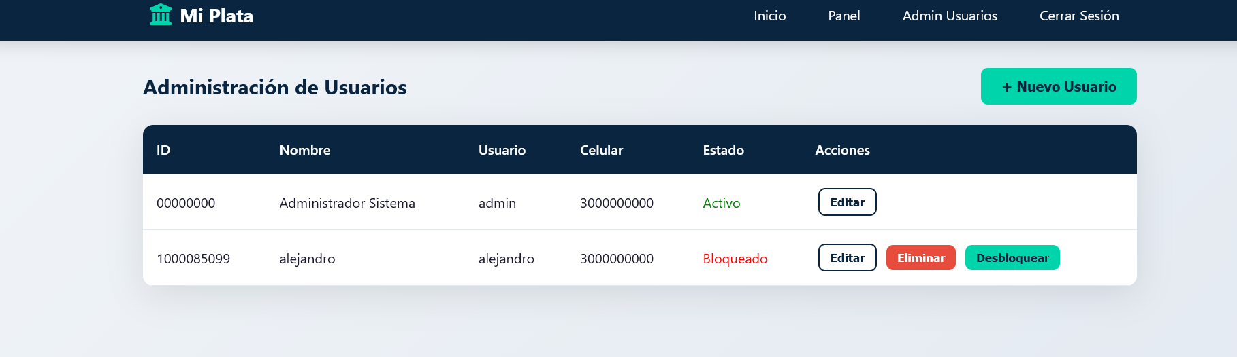

5. Módulo de Transacciones (Panel del Cajero)

5.1 Vista general del Panel
Después de autenticarse, el usuario es redirigido al panel. Se muestra el saldo, el tipo de producto seleccionado y los botones de acción.
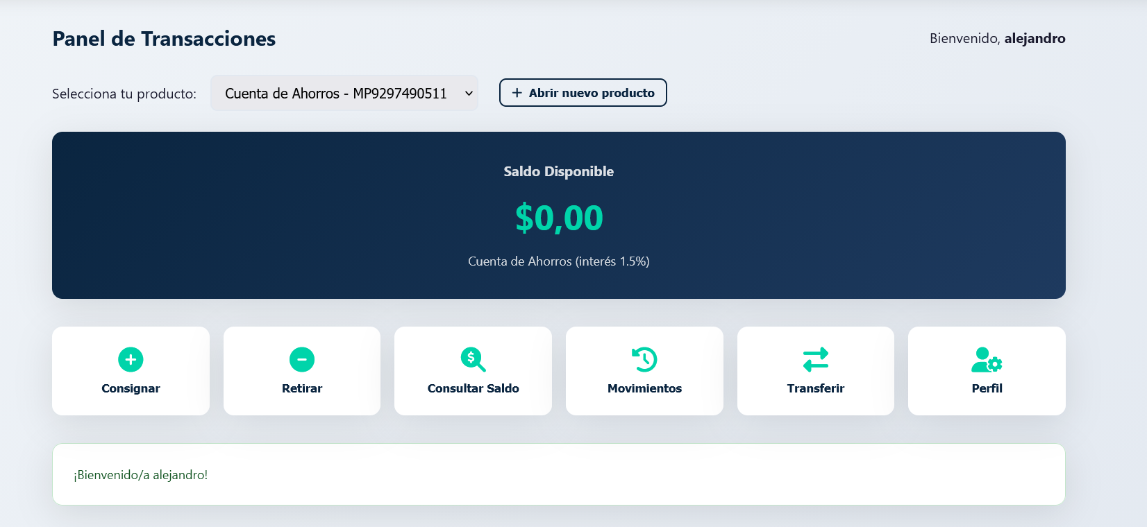

5.2 Consultar Saldo

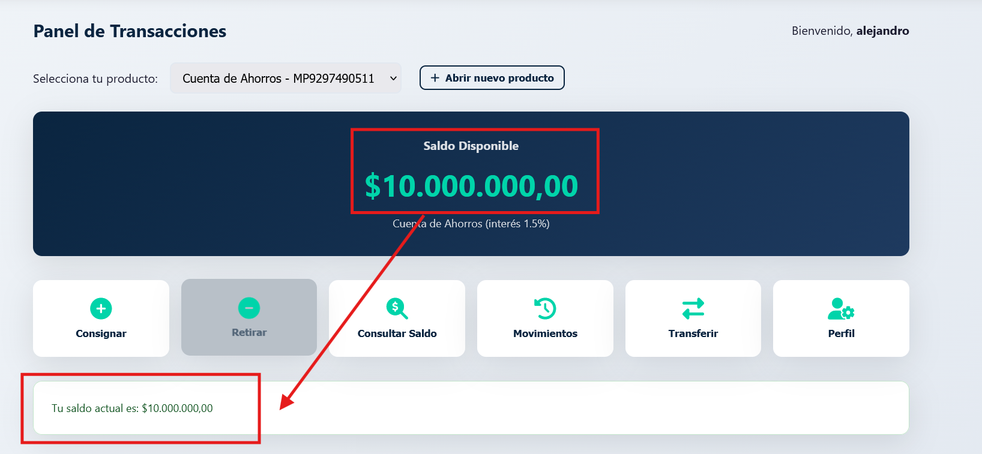

5.3 Consignar Dinero
Valida que el monto sea un número positivo mayor a cero. Actualiza y muestra el nuevo saldo.
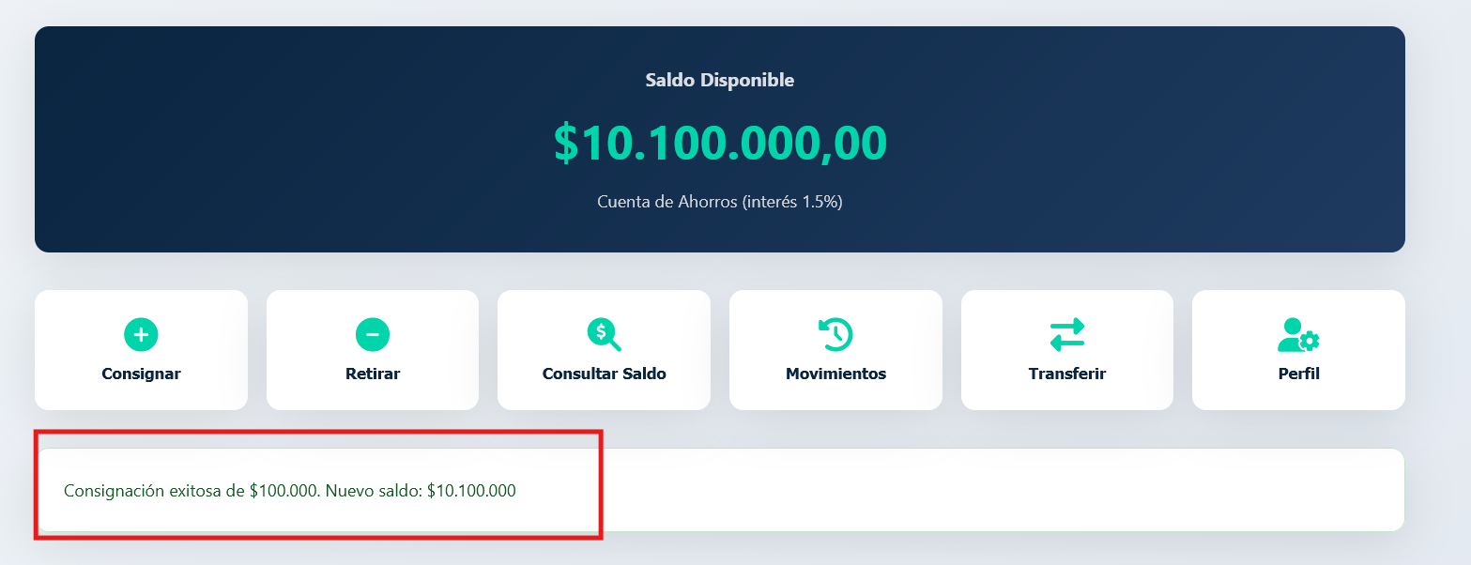

5.4 Retirar Dinero
Aplica las reglas según el tipo de cuenta:
- Cuenta de Ahorros: Aplica interés del 1.5% mensual al momento del retiro.
- Cuenta Corriente: Permite sobregiro hasta del 20% sobre el saldo actual.
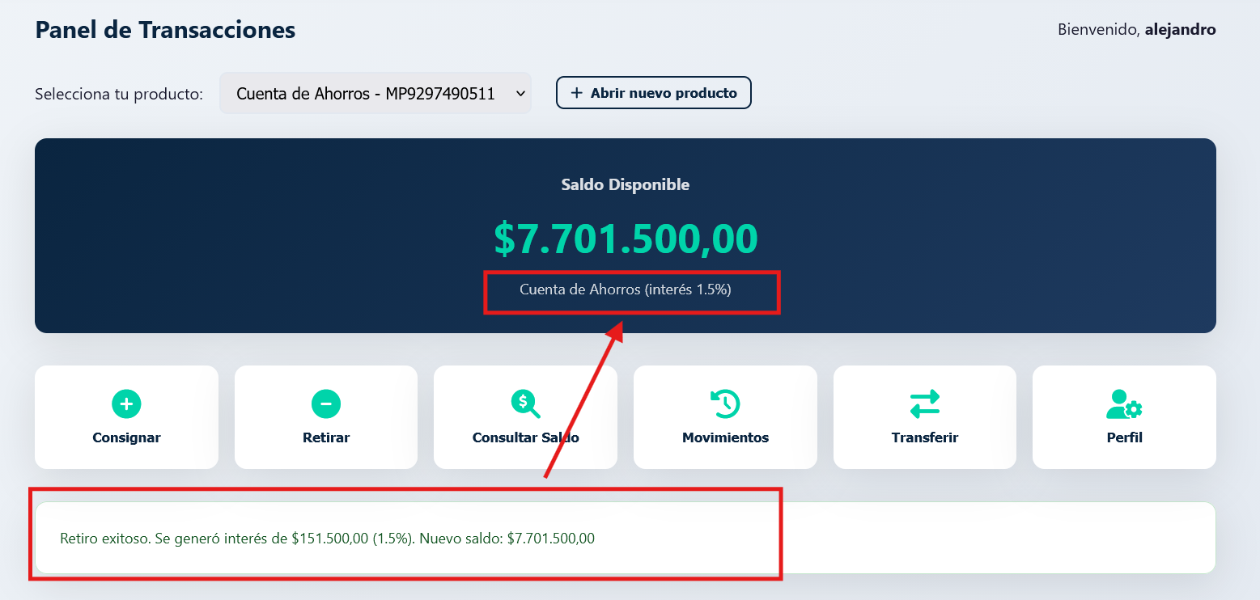

5.5 Historial de Movimientos
Cada transacción se registra en un Array con: Fecha y hora, Tipo de transacción y Valor. Se muestra ordenado por fecha descendente.
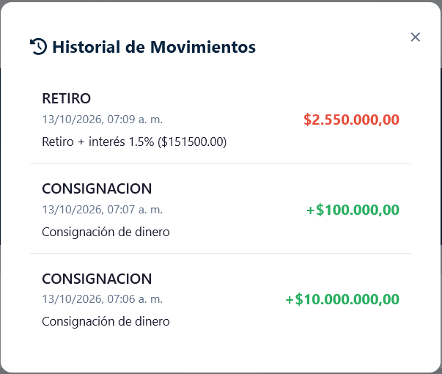

5.6 Transferencias
Permite transferencias entre productos distintos del mismo usuario y a cuentas de otros usuarios. No se permiten transferencias al mismo producto. El formulario facilita elegir entre los propios productos del usuario o ingresar el número de cuenta de otro usuario.
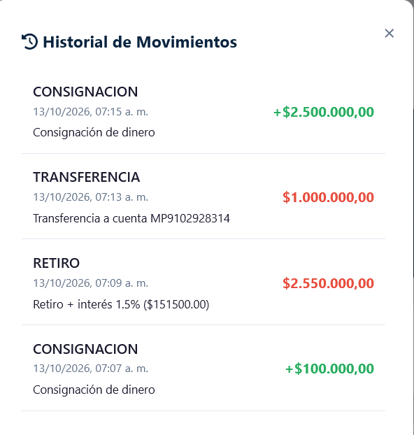

5.7 Múltiples productos por usuario
Un mismo usuario puede tener las 3 cuentas activas al mismo tiempo (Cuenta de Ahorros + Cuenta Corriente + Tarjeta de Crédito). Al registrarse elige un producto inicial. Posteriormente, desde el Panel de Transacciones puede abrir los productos faltantes mediante el botón "+ Abrir nuevo producto". El sistema solo muestra los tipos de cuenta que el usuario aún no posee. Cuando ya tiene los tres, el botón se oculta automáticamente.
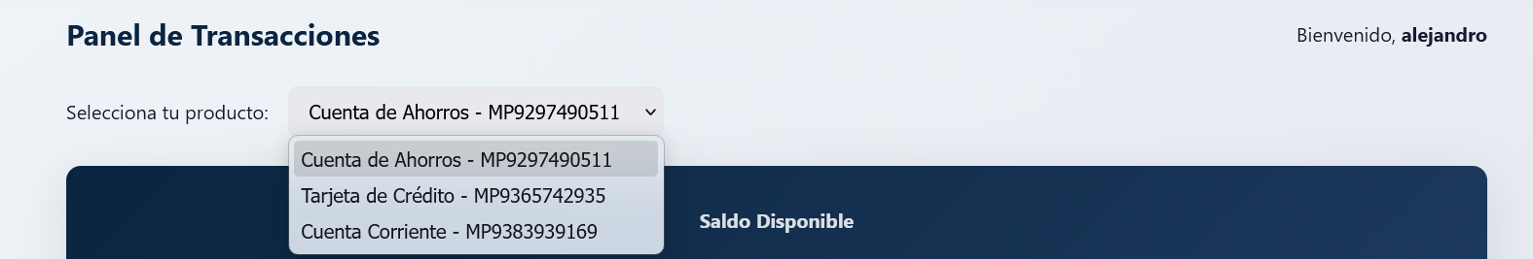

6. Tarjeta de Crédito
Se implementó la tabla de tasas de interés y la fórmula de cuota mensual:
Número de cuotas | Tasa de interés mensual | Observación
≤ 2 cuotas | 0% | Sin interés
3 – 6 cuotas | 1.9% mensual | Interés moderado
≥ 7 cuotas | 2.3% mensual | Interés alto
Fórmula: Cuota mensual = (Capital × tasa) / (1 − (1 + tasa)^(−n))
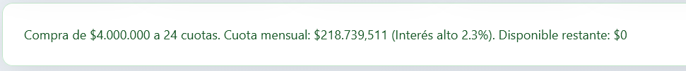

7. Perfil y Seguridad
El usuario puede editar nombre y celular, y cambiar la contraseña siguiendo el flujo: usuario → clave actual → clave nueva → confirmación.
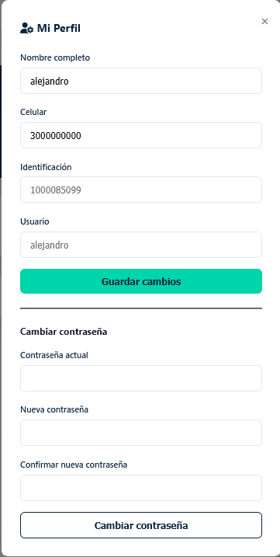

8. Interfaz y Diseño
- Diseño responsivo (adaptable a desktop, tablet y móvil)
- Página de inicio con presentación de la empresa, menú de navegación y footer
- Páginas de login y registro con diseño coherente a la identidad visual
- Mensajes de retroalimentación claros (éxito, error, advertencia) en cada operación

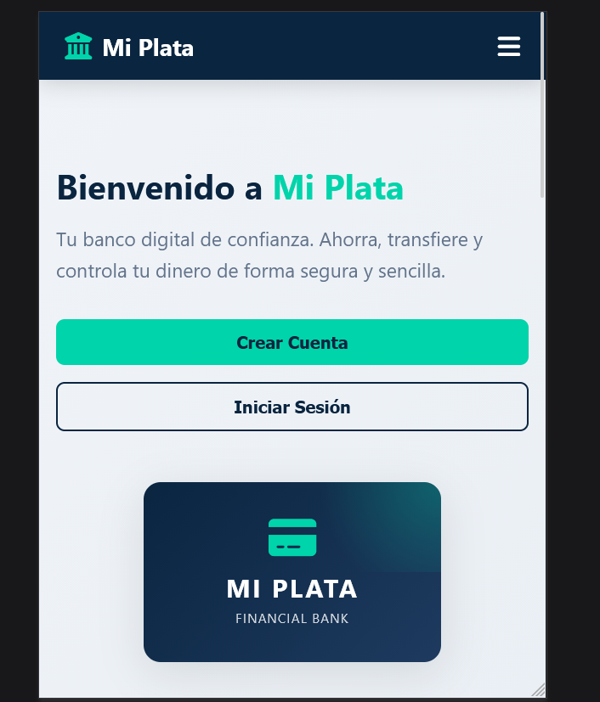
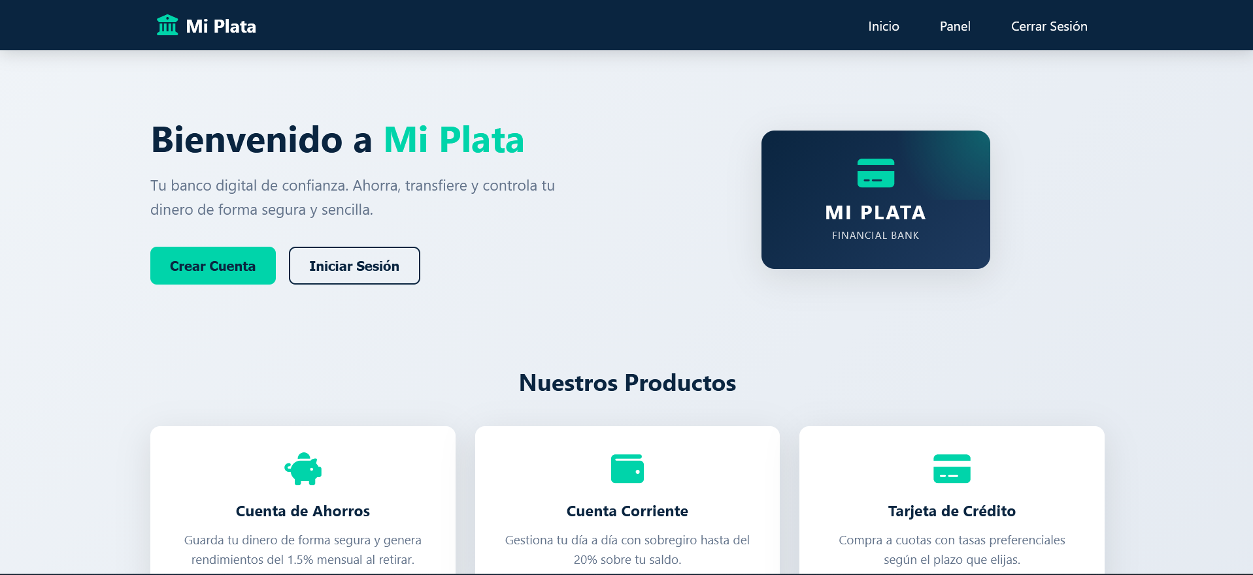

9. Lista de Chequeo de Requisitos (cumplida)

5.1 Implementación de POO
- Clases definidas: Cliente, Cuenta, CuentaAhorros, CuentaCorriente, TarjetaCredito
- Herencia correctamente implementada entre las clases de producto
- Polimorfismo evidenciado en calcularRetiro() / aplicarInteres()

5.2 Módulo de Registro y Autenticación
- Formulario de registro con todos los campos requeridos
- Formulario de inicio de sesión implementado y funcional
- Validación de usuario y contraseña correcta
- Contador de intentos de sesión visible
- Bloqueo de cuenta después de tres intentos fallidos
- CRUD de usuarios implementado (agregar, editar, eliminar)

5.3 Módulo de Transacciones
- Usuario redirigido al panel tras autenticarse
- Consultar Saldo implementado
- Consignar con validación de monto positivo
- Retirar con validación de saldo suficiente
- Sobregiro del 20% en Cuenta Corriente
- Interés del 1.5% mensual en retiros de Cuenta de Ahorros
- Historial de movimientos con fecha, tipo y valor (Array)
- Transferencias entre productos distintos del mismo usuario
- Transferencias a cuentas de otros usuarios
- Restricción de transferencia al mismo producto
- Un mismo usuario puede tener las 3 cuentas activas (Abrir nuevo producto)

5.4 Tarjeta de Crédito
- Transacciones en ≤ 2 cuotas sin interés
- Interés del 1.9% para 3 a 6 cuotas
- Interés del 2.3% para 7 o más cuotas
- Pago mensual mostrado al usuario en cada transacción

5.5 Perfil y Seguridad
- Edición y guardado de datos de perfil
- Proceso de cambio de contraseña completo
- Cambio de contraseña guardado correctamente

5.6 Interfaz y Diseño
- Diseño responsivo
- Página de inicio con presentación, menú y footer
- Login y registro con diseño coherente
- Mensajes de retroalimentación claros

10. Conclusión
El proyecto "Mi Plata" cumple con todos los requisitos funcionales, técnicos y de diseño establecidos en el documento del Proyecto de Aula. Se evidencian de forma explícita los pilares de la Programación Orientada a Objetos, las reglas de negocio de cada producto bancario y una interfaz usable y responsiva.
El código fuente completo se entrega junto con este documento de evidencias y está listo para la demostración oral ante el docente.
CESDE – Desarrollo de Software – 2do Semestre

